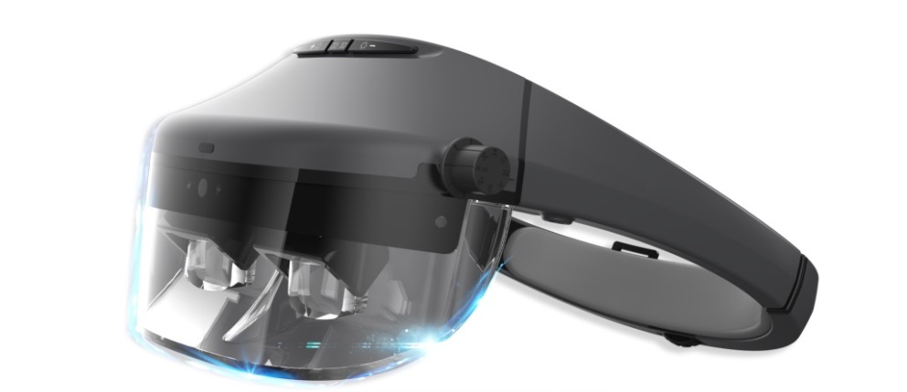

Guide de démarrage rapide
V 1.1
Power Button

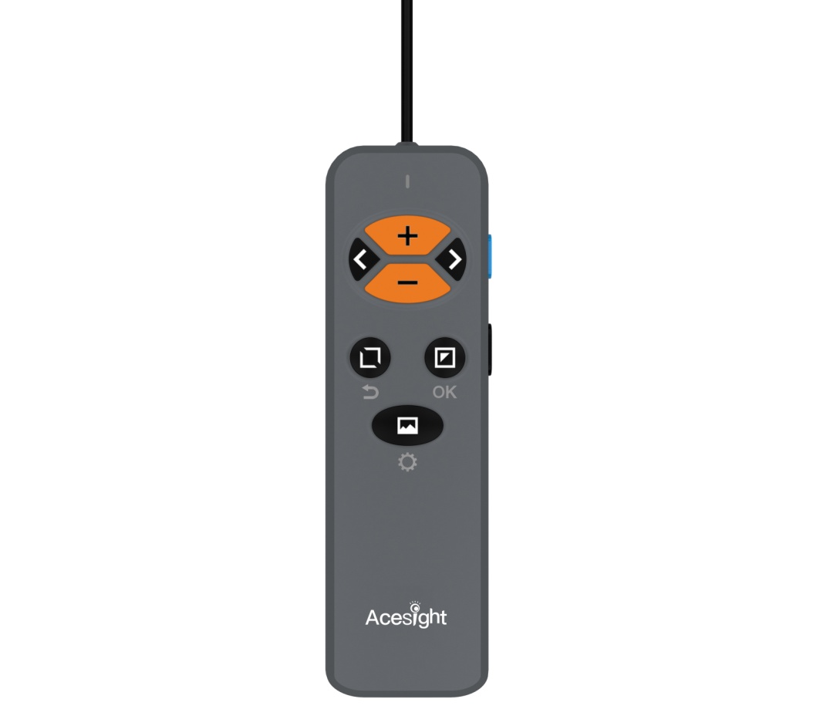
Bouton marche
Bouton flèche droite
Bouton marche
Témoin d'allumage
Zoom -
Bouton de contour
Couleur/Menu
Mode contraste
Bouton flèche gauche
Zoom +
Bouton de lecture
Bouton de lecture

Fonctions de base | Instruction
Allumer/Eteindre On/ Off | Appuyez sur le bouton marchependant 2s
Zoom + | Appuyez sur le bouton.
Zoom - | Appuyez sur le bouton .
Mode contraste | Appuyez sur le bouton pour basculer entre les modes
Contour | Appuyez sur le bouton .
Ajuster l'épaisseur des contours/Ajuster les contrastes | Appuyez sur les boutons .
Retour rapide mode couleur | Appuyez sur le bouton .
Verrouiller/déverrouiller la télécommande | Appuyez sur les boutons simultanément.

Fonctions Avancées |  | Instructions
Mode couleur Préféré |  | Pour entrer/sortir du mode couleur préféré, faire un appui long sur pendant 2 secondes.
Mode de lecture flottante | Etape 1 : Accéder à l'aperçu | Appuyez sur le bouton .
 | Etape 2 : Accéder au Mode de lecture flottante | Appuyez à nouveau sur le bouton pour accéder au Mode de lecture flottante.
 | Etape 3 : Voir avec le Mode de lecture flottante/Quitter | Bougez la tête pour voir différentes parties de l'image figée. Pour sortir, appuyez sur le bouton .

Fonctions Avancées |  | Instructions
Affichage étroit | Accéder à l'affichage étroit | Appuyez sur les boutons et simultanément, une fois pour 1/4 et 2 fois pour 1/16.
 | Changer la position de l'affichage | Appuyez sur les boutons et ou pour changer verticalement, Appuyez sur les boutons et pour changer horizontalement.
Verrouiller/déverrouiller le focus |  | Appuyez simultanément sur les boutons .

Fonctions Avancées |  | Instructions
Fonction trouver |  | Appuyez longuement sur pendant 2 secondes pour activer la fonction trouver, maintenir pressé pour effectuer la fonction. Relâcher le bouton pour quitter.
Menu | Entrer/Sortir du Menu | Appuyez sur le bouton pendant 3 secondes pour entrer. Un appui court pour sortir.
 | Entrer/sortir des options | Appuyez sur le bouton pour entrer dans les options. Appuyez sur le bouton pour sortir.
 | Changer d'option | Appuyez sur le bouton pour changer d'option.

